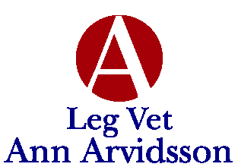

RÖNTGEN INTYG

Hästens namn; HOME RUN
Ras: Varmblodig travare
Kön; male
Född; 13052025
Chip nr; 752098200014078
Ägare; LUTFI KOLGJINI AB

Hästen ovan har den 20/8 genomgått en röntgenundersökning med avseende OCD förändringar enligt nedanstående projektioner och leder.

Kotled VF; (LM) UA
Kotled HF; (LM) UA
Kotled VB; (DLPMO) UA
(DMPLO) UA
Kotled HB; (DLPMO) UA
(DMPLO) UA
Has VB; (DLPMO) UA
(LM)(DMPLO) FRAGMENT TIR OCH DISTALA DELEN AV TALUS LAT RULLKAM
Has HB; (DLPMO) UA (LM)(DLPMO) UA

Leg Vet Ann Arvidsson, Sassarpsv 19, 241 61 Löberöd

